Wandeling over de Gewande en Eckelrade
Komoot link:
https://www.komoot.com/nl-nl/tour/3157734533?share_token=aVN7AEdShv25ilhQRpiGgFJ9rFBMNLouPhme89YIWim8VHrORT&ref=wtd&t_s=referral&t_cid=route_share&t_ref_username=3421711344634

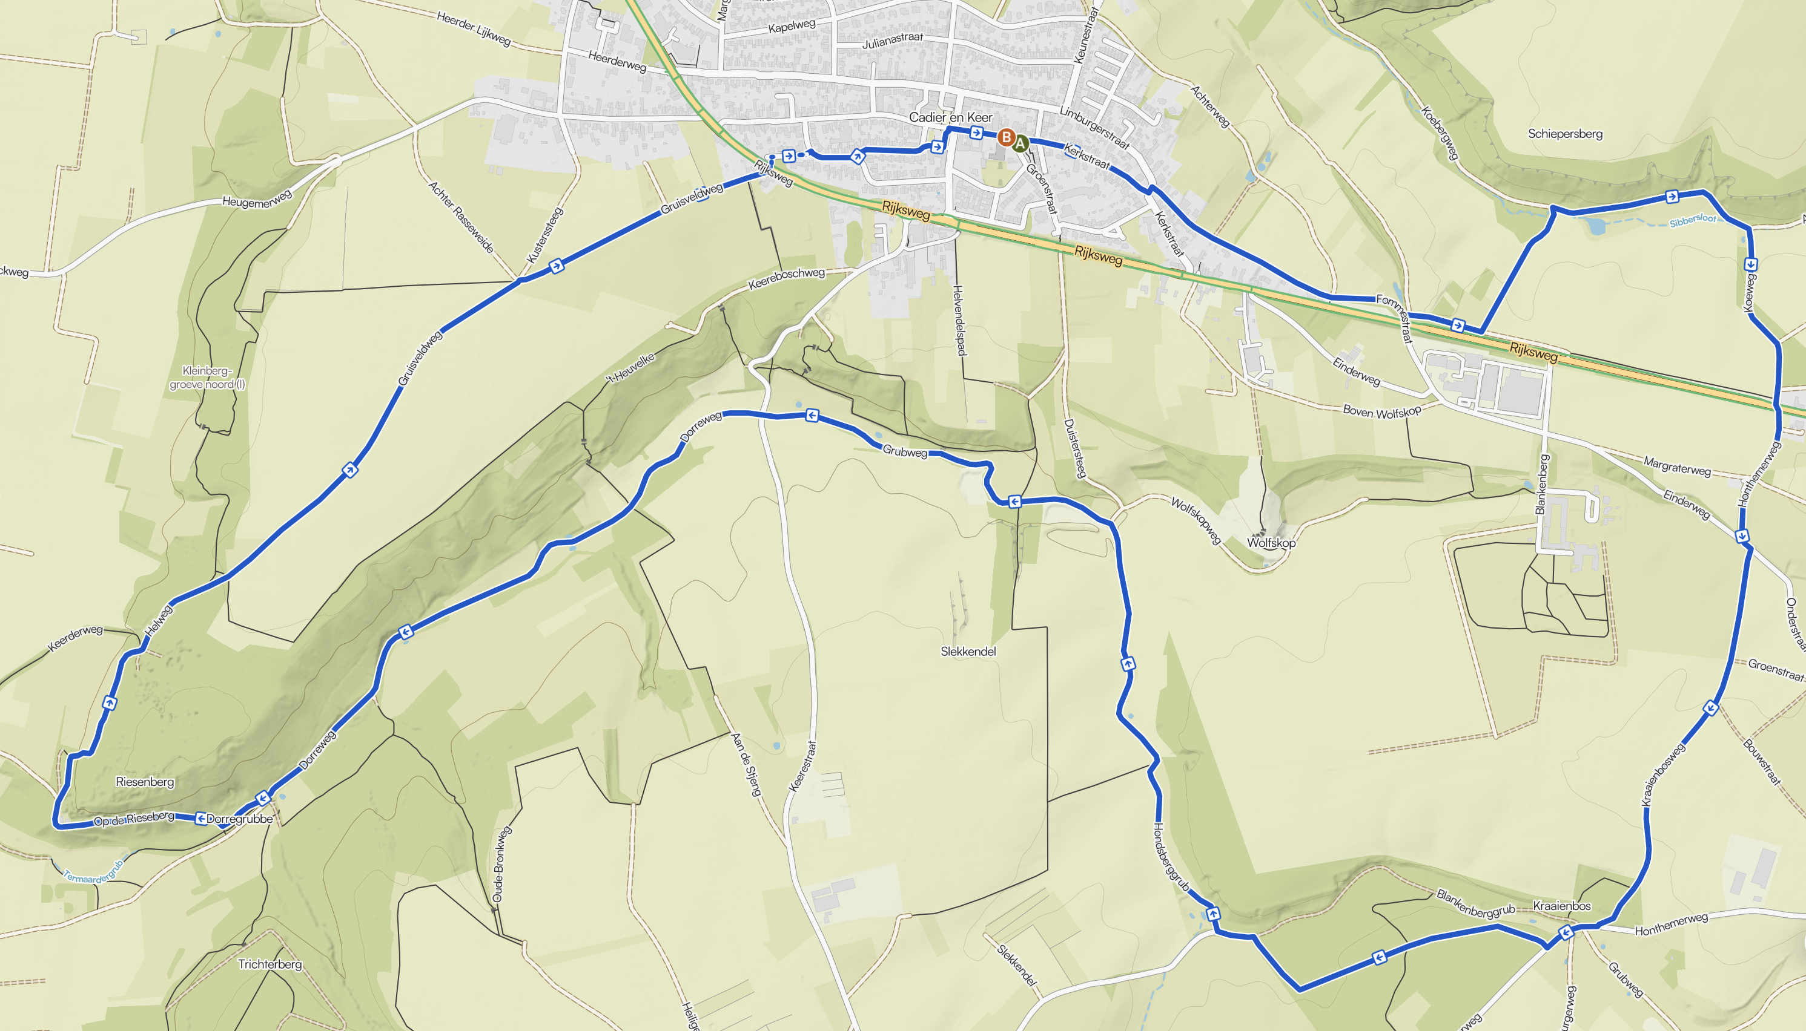
door Jo Decker en Heerko Damsma

Deze wandeling is vrij lang (ongeveer 12 kilometer), maar we zullen aangeven wanneer U gemakkelijk een kortere weg terug naar Cadier en Keer kunt vinden. Het pad is tot de Eckelraderweg ook met een wandelwagen te bewandelen.

Wij vertrekken vanaf de parkeerplaats bij de kerk. We gaan rechtsaf de Kerkstraat in en lopen door tot de kruising met de Limburgerstraat/ Fommestraat. We gaan de Fommestraat in tot bij de bocht naar rechts. We gaan nu niet onder het viaduct door, maar linksaf de veldweg in die parallel aan de Rijksweg loopt. Na de boomgaard en het bosje lopen we linksaf, langs de rand van de akker.

Dit pad (eigendom van de gemeente) is na laatste de landinrichting einde vorige eeuw aangelegd. De VTN heeft toen het voetbruggetje aan het einde van dit pad neergelegd

Beneden aangekomen gaan we het nieuwe voetbruggetje over en rechtsaf de veldweg (Koebergweg) in. Bij de T-kruising gaan we rechtsaf. We vervolgen deze weg (Koeweg) tot aan de Rijksweg.

Vlak voor de Rijksweg zien we links een paar grote knotwilgen. Bovendien is hier door de VTN een linde geplant als één van de elf millenniumbomen

We steken de Rijksweg (voorzichtig!) over en houden dezelfde richting aan. Bij de volgende kruising rechtdoor. We komen nu op de Einderweg en gaan deze links in, en direct daarna rechtsaf weer een veldweg (Kleine Blankenbergerweg) in.

De berm aan de noordzijde van de Einderweg is op deze plaats in de zomer erg bloemenrijk. We treffen er onder andere Grasklokje en Echt walstro aan.
Het weidse gebied waar we nu op uit komen heet "De Gewande" (Gewande is de benaming van een groot perceel grond dat bij een grote boerderij hoort).

Deze weg gaat na de kruising over in de Kraaiboschweg. We blijven rechtdoor gaan tot aan de geasfalteerde weg (Honthemmerweg), waar we rechtsaf gaan. We laten de schuin naar rechts gaande veldweg voor wat hij is en blijven nog 50 meter de Honthemmerweg volgen. Dan is er naar rechts een nieuw voetpad in een 20 jaar geleden aangeplant bos, het Rucydo bos.

Dit bos is door de fam. Sluysmans uit Eckelrade aangelegd. Het is ongeveer 14 ha groot. Tien ha is aangelegd voor houtproductie (Inlandse eik en Robinia) en 2 ha met Els en Es en 2 ha voor landschappelijke doeleinden (Beuk en Inlandse eik). Overigens zijn tussen de genoemde soorten ook andere soorten geplant, zoals Kers, Lijsterbes, Haagbeuk en Vuilboom. Aan de ingangen van het terrein en in het midden bij het informatiebord, zijn grotere bomen (Inlandse eiken) geplant

We volgen dit pad. Bij een kruising met een ander pad gaan we rechtdoor. Dit pad buigt rechtsaf en komt uit op de Grubweg. Op de Grubweg gaan we linksaf.
Vlak daarna komen we op een driesprong, waar we rechtsaf gaan (Honthemmer grub).
Aan de linkerzijde zien we een waterbuffer, welke voor een deel verder is uitgediept. Hierdoor krijgen padden, kikkers en salamanders meer kansen. Voor deze diertjes zijn ook de grote stenen neergelegd. Ze vinden er beschutting, en na een zonnige periode ook warmte, omdat de stenen warmte gemakkelijk opnemen en later weer afstaan.
Verder is er om de poel beplanting aangebracht. Maar er zijn ook houtige gewassen massaal spontaan opgekomen, zoals de Schietwilg.
Ook aan de rechterzijde is een poel. Deze is al veel ouder.

Verderop is aan de rechterzijde opnieuw een poel.

Deze aanéénschakeling van poelen is belangrijk voor de migratie van de dieren die van water afhankelijk zijn. Op deze plaats zie je Cadier en Keer nauwelijks meer liggen; volkomen schuilgaand in het groen. Alleen de torenspits is nog zichtbaar. Rechts zijn veel hoogstambomen aangeplant. Dit ter compensatie van de vele hoogstambomen die met de nieuwe landinrichting het veld hebben moeten ruimen.
De weg komt uit op de Grubweg/Wolfskopweg. We gaan scherp linksaf (dus niet linksaf naar boven) en blijven deze weg volgen. We komen langs een poel (rechts) en een andere waterbuffer (links).

We komen bij een geasfalteerde weg. Deze steken we over. We komen nu op de Daorweg. Deze veldweg blijven we volgen langs de poelen links en rechts (de Fontein). Een pad linksaf naar boven gaan we niet in. We gaan naar rechts als het pad zich splitst. Hier de groene paaltjes blijven volgen.

Het Staatsbosbeheer heeft hier rond het jaar 2000 heel veel bomen gekapt, om daar zo meer licht op de bodem te krijgen. Hierdoor krijgen ook andere planten dan de gewone bosplanten, een kans om zich te ontwikkelen, hoewel vooral bosrank zich enorm vermeerderd heeft Langs de paden zien we veel koningskaars en stalkaars.

Als we dit pad verder volgen komen we op de Riesenberg.

De naam Riesenberg wordt door sommigen verklaard als
“reuzenberg”, maar het ligt meer voor de hand dat de naam verwijst naar het dialect woordje riês wat “twijg” betekent. Het was dus de berg waar de vroegere dorpsbewoners hun êrtriêzer (stokjes om de erwtenplanten tegenop te laten groeien) vandaan haalden. In de 18de eeuw woonden in de Riesenberg kluizenaars. In de helling is hun kluis nog te vinden. In de omgeving van het boswachtershuis (de Beuk) staan verschillende plantensoorten die nog herinneren aan de tijd dat de woning nog bewoond werd. Er staat hier bijvoorbeeld Stinkend nieskruid en Lampionplant.

We lopen langs de boswachterwoning. Er zijn prachtige vérgezichten op Heer en Maastricht. Bij de T-splitsing houden we rechts aan, het pad naar boven. Weer 50 meter verder gaan we opnieuw naar rechts en naar boven, een smal bospad op. We komen zo uit op een min of meer open plek, de Hel.

De oude betekenis van “Hel” zou zijn holle weg, diepte. Dit komt overeen met de plaatselijke situatie. Vroeger werd deze buurtweg tussen Cadier en Gronsveld vooral ’s avonds gemeden. “Het was er niet pluis”, zeiden de dorpsbewoners. Ook lagen (en liggen) er nog twee mergelgroeven (de Kleine Hel en de Grote Hel) die als zeer onveilig bekend stonden. Vaak zijn daar blokbrekers door instortende mergelblokken om het leven gekomen. In 1915 zakte boven de Hel tijdens het ploegen plotseling een paard de grond in, wat extra voeding gaf aan het verhaal dat het daar niet veilig was.
Er staat hier veel klimop (weentergreun). Klimop gedijt goed op rijkere grond en als de plant ook nog in de bomen gaat klimmen, voelt hij zich nog beter thuis.

Boven aangekomen houden we rechts aan (gele paaltjes volgen). Dit pad komt uit bij de Hotsboom, een geweldig dikke lindeboom.

De boom heeft direct boven de grond een omtrek van ruim vier meter en is ongeveer veertig meter hoog. Hij heeft vroeger als grensboom gediend tussen het graafschap Gronsveld en de heerlijkheid Cadier. Sommigen schatten de boom drie tot vierhonderd jaar. Uit oude archiefstukken (1444) weten wij dat op deze plek toen ook al een boom stond, die Hotsboom genoemd werd. Ook hier weten wij niet exact wat het woordje “hots” betekent, er zijn deskundigen die het op “oud” houden. Dus Hotsboom in de betekenis van “oude boom”.

Bij de Hotsboom gaan we rechtdoor, de Gruisveldweg in. Bij de viersprong lopen we rechtdoor tot aan de Rijksweg. Hier steken we over (voorzichtig!) en gaan het smalle paadje naar de Keerstraat in. Vervolgens lopen we rechtsaf de Burgemeester van Laarstraat in en daarna linksaf de Torenstraat in. Via Raadhuisplein en de Kerkstraat komen we weer terug op het beginpunt.

Door hier wél langs te gaan komen we via een verkorte route terug in Cadier en Keer.
Door hier rechtsaf te gaan komen we via een verkorte route terug in Cadier en Keer
Vlak voor de Fontein kunnen we door een draaihekje rechtsaf de Reinsberg op en zo via een verkorte route naar Cadier en Keer terug.

